QR-код для быстрой оплаты
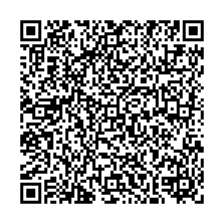

Реквизиты для оплаты услуг населения с лицевым счетом

МУП города Лермонтова "Лермонтовгоргаз"
ИНН 2629005046
КПП 262901001
Р/счет № 40702810560080101126
СТАВРОПОЛЬСКОЕ ОТДЕЛЕНИЕ N5230 ПАО СБЕРБАНК
БИК 040702615
К/счет № 30101810907020000615

ВНИМАНИЕ! При оплате услуг обязательно указывать лицевой счет, адрес, Ф.И.О. собственника помещения

